高級中學 物理科 解析卷(簡) 年 班 座號： 姓名：

- 單一選擇題
1.答案：(Ｅ)
解析：2T cosθ＝20 且 T＝20 牛頓 ∴cosθ＝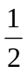，θ＝60° d＝2×40 sinθ＝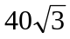（公分）
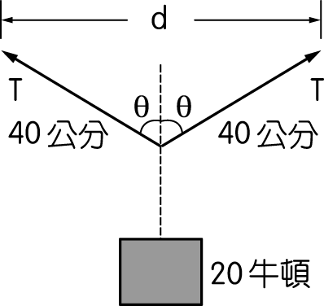
2.答案：(Ｃ)
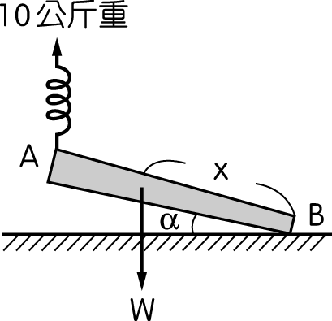
解析：(１)以 B 為支點：
10×4 cosα＝Wx cosα……………………○

(２)以 A 為支點：
15×4 cosβ＝W（4－x）cosβ …………○
○＋○W＝10＋15＝25（公斤重）
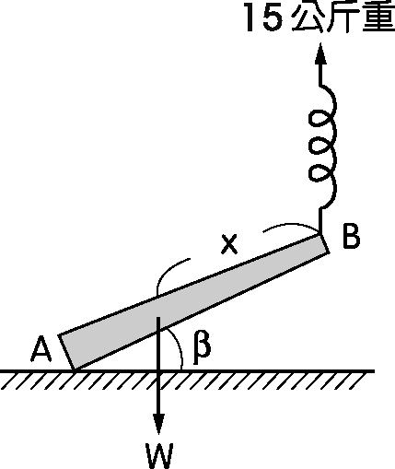
(３)將 W 代入○式中
10×4×cosα＝25x cosαx＝1.6（公尺）
3.答案：(Ｄ)
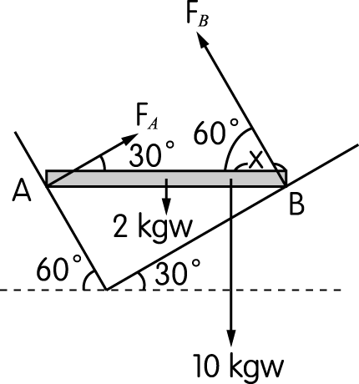
解析：木板上受力如圖所示

ΣF_{x}＝0：F_{A} cos30°＝F_{B} cos60°F_{B}＝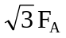 …………○
ΣF_{y}＝0：F_{A} sin30°＋F_{B} sin60°＝10＋2 ………………○
○代入○得 F_{A}＝6（kgw）
以 B 點為支點，力矩平衡：
10x＋2×2＝F_{A}×4 cos60°
x＝0.8（m）
4.答案：(Ｃ)
解析：當 C 磚塊凸出桌面最大時，題目三圖中 A、B、C 三磚塊的系統重心之 x 坐標均恰落在桌邊，與 A、B、C 的上下位置無關，故 x₁＝x₂＝x₃。
5.答案：(Ｄ)
解析：以 B 為支點，由力矩平衡： F×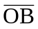＝W×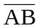 F×2＝W×3 ∴F＝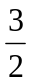W＝30（牛頓）

6.答案：(Ｅ)
解析：物體所受的合力為零，則物體可能靜止或等速運動。
7.答案：(Ａ)
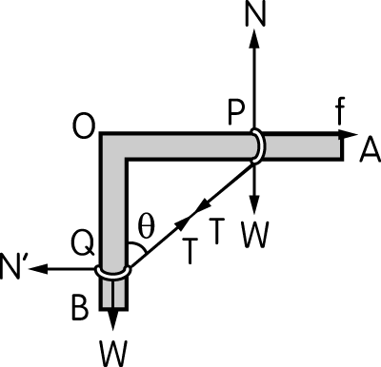
解析：(１) P、Q 兩環視為一系統，靜力平衡時，受力如圖所示。
ΣF_{x}＝0：f＝N' ………………………○
ΣF_{y}＝0：N＝2W ……………………○
(２)以 Q 環為系統：
ΣF_{x}＝0：T sinθ＝N' ………………○
ΣF_{y}＝0：T cosθ＝W ………………○
當 P 環向右移，θ變大，由○可得 T 變大，代入○可得 N' 變大。
由○，f＝N'，故摩擦力 f 也變大，唯 N＝2W 不變。
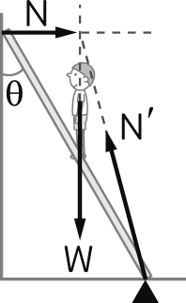
8.答案：(Ｅ)
解析：梯子所受力圖如圖所示
N：牆給梯作用力
W：人給梯作用力
N'：地給梯作用力
(１)由三不平行力達力平衡，其力的延伸線必共點，可得圖中 N' 方向。又合力為零可知 '＋―＋＝0
⇒ '＝－（―＋）
⇒ N'＝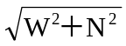……………○
(２)由合力矩為零，以地面與梯接觸點為支點
W×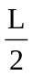×sinθ＝N×L cosθ
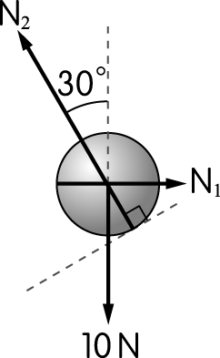
⇒ N＝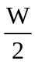tanθ＝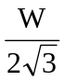，代入○
⇒ N'＝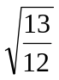W
9.答案：(Ｂ)
解析：以球為系統，其力圖如圖所示
N₂ cos30°＝10
N₂ sin30°＝N₁
N₁＝10×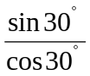＝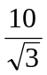（N）
10.答案：(Ａ)
解析：(Ａ)力矩平衡：W₁x＋W（x－x₁）＝F（L－x）x₁＝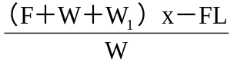
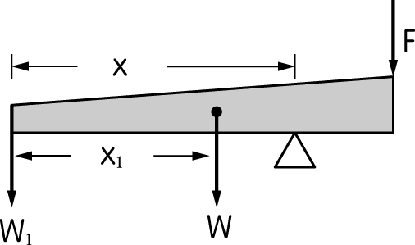
(Ｄ)(Ｅ)木棒重心可能在肩膀與粗端之間，也可能在肩膀與細端之間。
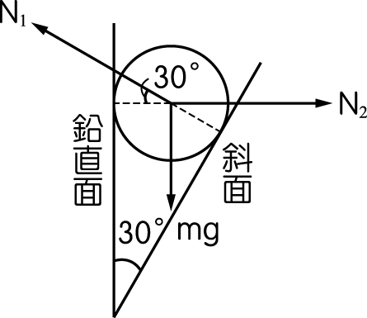
- 多重選擇題
1.答案：(Ａ)(Ｃ)(Ｅ)
解析：ΣF_{y}＝0
N₁ sin30°＝mgN₁＝2mg
ΣF_{x}＝0
N₁ cos30°＝N₂N₂＝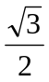N₁＝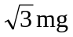

2.答案：(Ｂ)(Ｃ)
解析：(Ａ) F 相對於 O 點的力臂為 L cosθ＝10×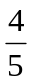＝8（公尺）
(Ｂ)τ_{W}＝W×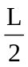sinθ
當θ由 37°變成 53°，τ_{W} 會增加。
(Ｃ)θ＝53°時
τ_{W}＝W×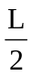×sinθ
＝10×5×＝40（公尺．公斤重）
(Ｄ)以 O 點為支點由合力矩＝0
W××sinθ＝F×L×cosθ
F＝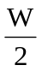tanθ
當θ變大，則 F 變大。
(Ｅ)當θ＝53°，F＝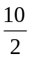×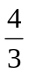＝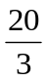（公斤重）
3.答案：(Ａ)(Ｅ)
解析：(１)木塊 A 可向左凸出的最大量 x₁＝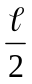＝6 cm
(２)當 A、B 的共同重心，恰落在 C 木塊左端時，x₂ 為最大值。
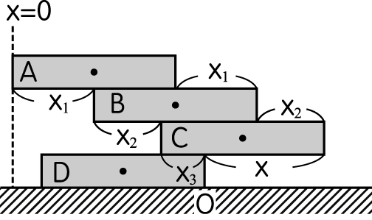
A 的重心在 B 的左端上方，距 C 的左端為 x₂，B 的重心距 C 的左端為（6－x₂），以 C 的左端為支點，由力矩平衡：
Wx₂＝W（6－x₂）x₂＝3（cm）
(３)以圖中虛線為 x＝0 之軸，A、B 的共同重心恰在 C 木塊的左端，x 坐標為 x₁＋x₂＝6＋3＝9。
C 的重心 x 坐標為＝x₁＋x₂＋6＝15
三塊的共同重心 x_{C} 恰落在 O 點上方時，x 為最大值
x_{C}＝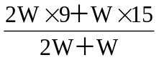＝11（cm）
∴x₃＝11－x₁－x₂＝2（cm）
此時 x 最大值為 12－2＝10（cm）
4.答案：(Ｃ)(Ｄ)
解析：兩作用力的量值分別為 4 公斤重與 8 公斤重，其合力量值必介於 4 公斤重與 12 公斤重之間，所以第三作用力的量值必介於 4 公斤重與 12 公斤重之間。
5.答案：(Ｃ)(Ｄ)(Ｅ)
解析：設玻璃杯的直徑為 D
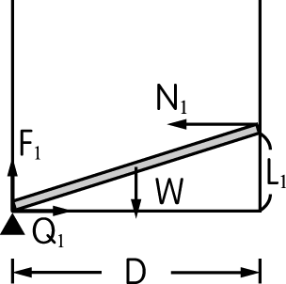 | 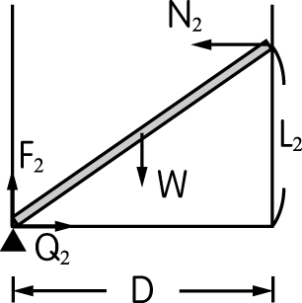
選金屬棒的左端為支點，由合力矩＝0 可得
N₁×L₁＝W×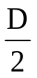N₁＝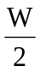×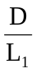；同理 N₂＝×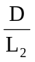
因 L₁＜L₂，所以 N₁＞N₂
再由合力＝0，可得 F₁＝W＝F₂，Q₁＝N₁＞N₂＝Q₂
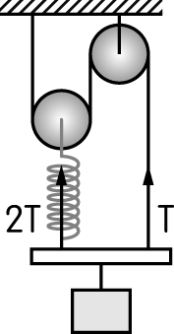
₁＋₁＝0＝₂＋₂
₁＋₁＋₁＝－＝₂＋₂＋₂
- 題組
1.答案：(１)(Ｄ)；(２)(Ｄ)
解析：設細繩張力 T，則彈簧受力為 2T
由圖所示可得，2T＋T＝W＝12（kgw）
細繩張力 T＝4 kgw
∴彈簧受力 2T＝8 kgw
彈簧伸長量Δ＝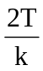＝4（m）
- 填充題
1.答案：4 m
解析：繩子張力 T＝20 kgw
彈簧受力為 2T＝40 kgw
彈簧伸長量Δ＝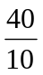＝4（m）
2.答案：5
解析：設繩子張力為 T
